## Ein Bild, das Text, Shoji enthält. Automatisch generierte BeschreibungAnalysis Appendix

Voltage vs angle raw data

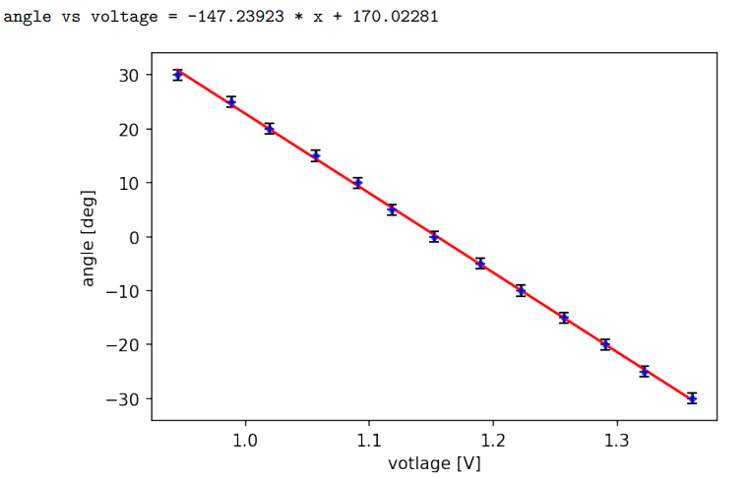



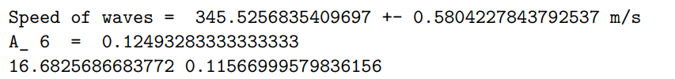

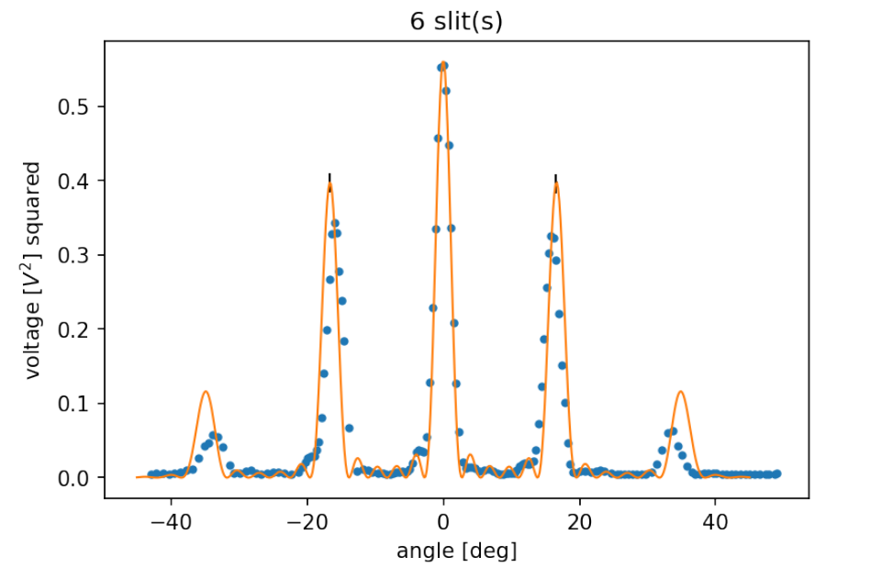

V at 0 = 1.18213

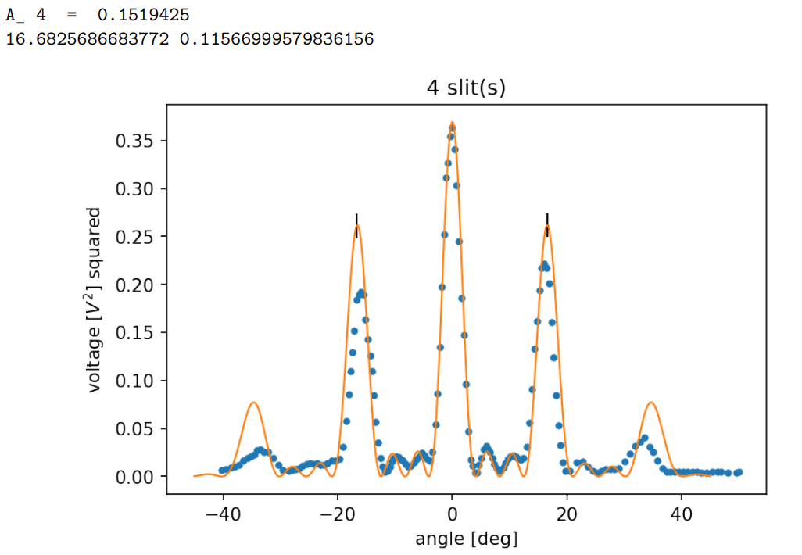

V at 0 = 1.18186

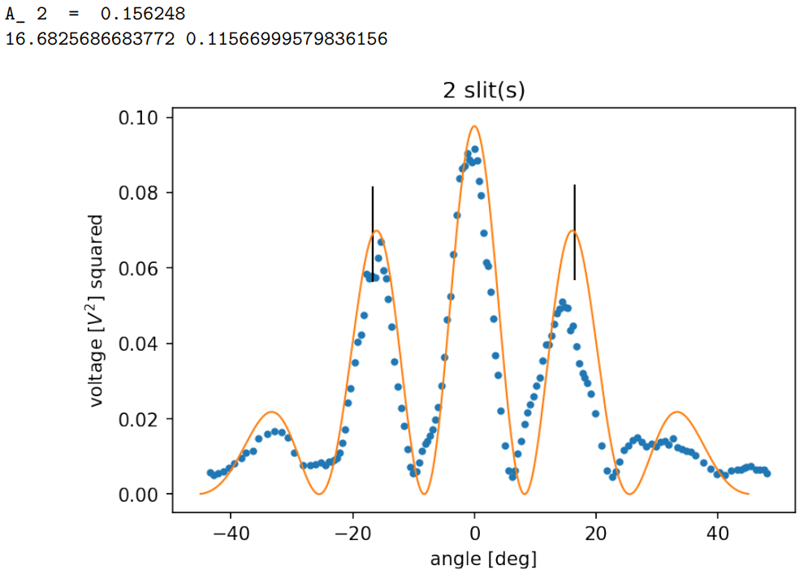

V at 0 = 1.16986

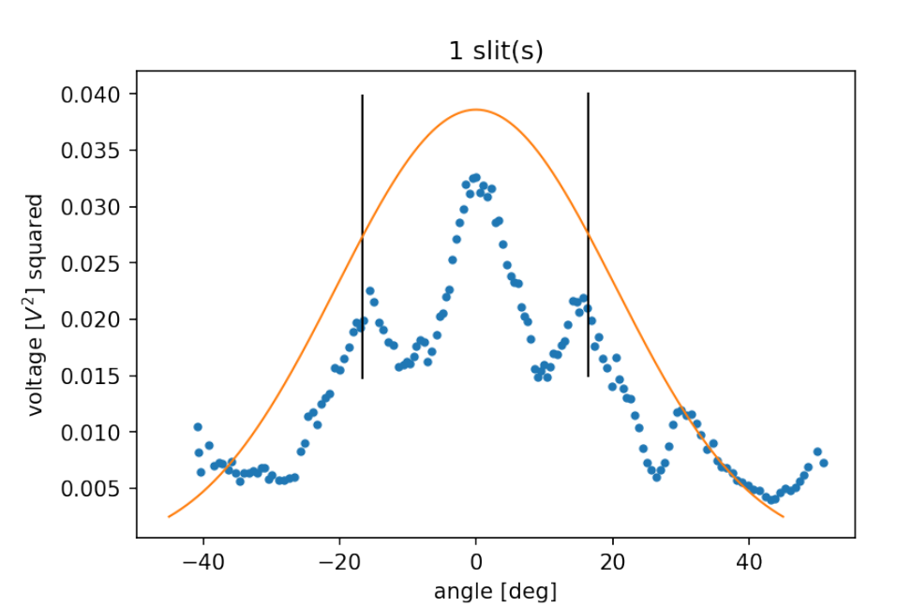

V at 0 = 1.18965

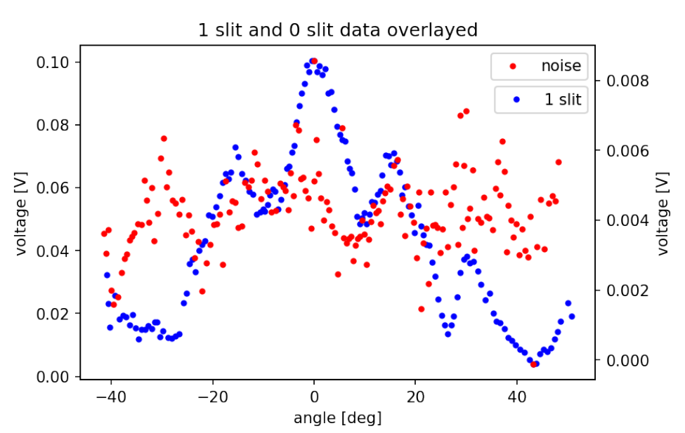

|  |  |
| --- | --- |
|  | 1 |
|  | 2 |
|  | 3 |
|  | 4 |
|  | 5 |
|  | 6 |
| Where b is the slit width, d is slit + slat, k is the wavenumber, T is in Kelvin and N is the number of slits. |  |

Ein Bild, das Text enthält.

Ein Bild, das Text enthält.

Ein Bild, das Text enthält.

Ein Bild, das Text enthält.

Ein Bild, das Text enthält.

Ein Bild, das Text enthält.

Ein Bild, das Text enthält.
